KiKA LIVE Allstars Winterspiele 2026 zu Gast im Alpbachtal!
Actionreiche Wettkämpfe und rasante Fahrten mit dem Alpbachtaler Lauser-Sauser sorgen für Nervenkitzel zur Primetime!
Alpbachtal - Am Montag, 23. Februar 2026 heißt es um 20:00 Uhr auf KiKA: Bühne frei für die „KiKA LIVE Allstars Winterspiele“! In der spannenden Primetime-Ausgabe treten bekannte KiKA-Gesichter im winterlichen Wettkampf gegeneinander an – mit spektakulärer Kulisse im Tiroler Alpbachtal.
Ein besonderes Highlight der Winterspiele: der actionreiche Wettbewerb beim Alpbachtaler Lauser-Sauser am Wiedersberger Horn in Alpbach. Der spektakuläre Alpine Coaster sorgt nicht nur für rasante Geschwindigkeiten, sondern auch für jede Menge Adrenalin und Teamspirit. Hier sammeln die Moderatorinnen und Moderatoren wertvolle Punkte für ihre Teams – Mut, Schnelligkeit und echter Teamgeist entscheiden hier über den Sieg!

Zwei Teams, ein Ziel: Der Sieg bei den Winterspielen
Insgesamt sechs bekannte KiKA - Moderatorinnen und Moderatoren stellen sich der Herausforderung und kämpfen für den Teamsieg bei den Allstars Winterspielen:
Team KiKA LIVE  - Sarah Parvanta  - Noel Dederichs  - Ben Blümel | Team Allstars  - Nina Ploghaus („Nina und die wilden Tiere“)  - Julian Janssen („Checker Julian“)  - Clarissa Correa da Silva („Wissen macht Ah!“)
Mit vollem Einsatz stürzen sich die beiden Teams in das Winter-Abenteuer. Besonders die rasante Fahrt mit dem Alpbachtaler Lauser-Sauser verlangt den Teilnehmenden alles ab. Kurven, Jumps und Geschwindigkeit sorgen für packende Momente – und für große Begeisterung bei allen Beteiligten.

Das Fazit der Moderatorinnen und Moderatoren nach der Fahrt ist eindeutig: Die Begeisterung über das rasante und actionreiche Erlebnis war riesig – und alle würden sofort wieder einsteigen!

Ganzjähriger Nervenkitzel im Alpbachtal
Der Alpbachtaler Lauser-Sauser am Wiedersberger Horn in Alpbach ist sowohl im Sommer als auch im Winter geöffnet und zählt zu den absoluten Highlights der vielfach ausgezeichneten Familienskiregion Ski Juwel Alpbachtal Wildschönau. Die Kombination aus alpiner Bergkulisse, Geschwindigkeit und Fahrspaß macht ihn zu einem unvergesslichen Erlebnis für Groß und Klein in ganz Tirol.
Wer gewinnt die KiKA LIVE Allstars Winterspiele 2026?
Die Antwort hierzu gibt es am Montag, 23. Februar 2026 um 20:00 Uhr auf KiKA bzw. jederzeit auf kika.de und in der KiKA-App.
InfoBOX & FOTOS www.skijuwel.com

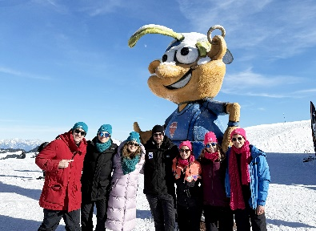
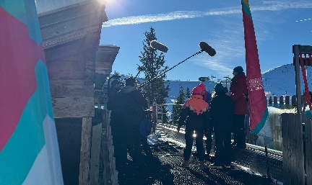
KiKA LIVE AllStars Winterspiele – Dreh beim Alpbachtaler Lauser – Sauser am Wiedersberger Horn
© Ski Juwel Alpbachtal Wildschönau
KiKA Moderatoren Ben Blümel, Noel Dederichs, Sarah Parvanta sowie die AllStars Nina Ploghaus, Julian Janssen, Clarissa Correa da Silva mit Stefan Leitner vom Ski Juwel Alpbachtal Wildschönau in der Mitte (v.l.n.r) © Ski Juwel Alpbachtal Wildschönau

Können sich die KiKA Live Moderatoren den Sieg bei den AllStar Winterspielen sichern?
© KiKA

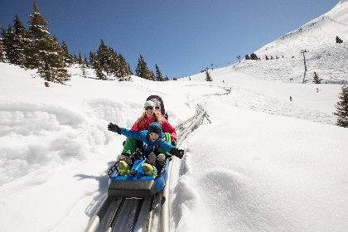
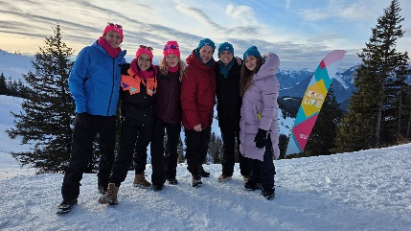
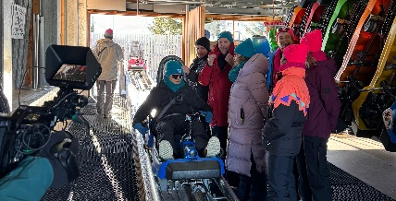

Mehr Bilder gratis zum Download unter www.skijuwel.com/sujetbilder_winter
© Ski Juwel Alpbachtal Wildschönau

Der Alpbachtaler Lauser-Sauser
bietet Fun & Action für die ganze Familie am Wiedersberger Horn!
© Ski Juwel Alpbachtal Wildschönau
KiKA Moderatoren vor dem Winterpanorama am Wiedersberger Horn in Alpbach © KiKa Stefanie Jung

Die Teams feuern sich gegenseitig an – Wer holt sich den Sieg?
© Ski Juwel Alpbachtal Wildschönau

PRESSEKONTAKT UND ANSPRECHPARTNER
Ski Juwel Alpbachtal Wildschönau 2.398 Zeichen
Alpbach 311, 6236 Alpbach Abdruck honorarfrei, Belegexemplar erbeten

Stefan Leitner Lisa Ainberger, MA
Head of Marketing & Sales Marketing & PR

Mobil: +43 664 8865 3249
Tel.: +43 5336 5233 609 Tel.: +43 5336 5233 641
stefan.leitner@skijuwel.com lisa.ainberger@skijuwel.com
www.skijuwel.com/presse www.skijuwel.com/presse

